**BC/NW 2021№ 2 (38):5.1**

**МЕТОДИКА МАРКЕТИНГОВОГО ИССЛЕДОВАНИЯ ИНТЕРЕСА ПОСЕТИТЕЛЕЙ К ИНФОРМАЦИИ WEB-САЙТА**

Сёмочкина Е.В.

*Предисловие*

В пособии излагается методика анализа влияния информационного наполнения web-сайта на привлечение посетителей. Излагаемый подход подкрепляется данными наблюдений за развитием сайтов «Жизнь во Христе» (URL: <http://feat.1gb.ru/>), «Святые иконописцы» (URL: <http://devotion.1gb.ru/>) и «Святые синайского полуострова» (URL: <http://sobor.1gb.ru/>) Описываются действия, направленные на увеличение посещаемости страниц web-сайта с различной тематикой статей.

Приводятся оценки вкладов *внешних переходов* посетителей и *поискового трафика* на выбранную *целевую страницу* в аудиторию ресурса, времени прочтения этого материала, *внешнего потока посетителей* *во время проявления интереса* *к публикации* в единицах вход*день, числа дополнительных просмотров, совершаемых посетителями, вошедшими через выбранную страницу на сайт. *Целевые* – это статьи, которые пользователи сети Интернет активно ищут через поисковые системы. Они являются целями поиска в сети.

Для статей, *вовлекающих в чтение*, проведены оценки *интенсивности воздействия* (отношения числа входов на страницу к величинам аудитории сайта в это время). *Вовлекающие в чтение* статьи привлекают интерес посетителей, осуществивших внешние переходы на другие страницы, после прочтения первоначально интересовавших материалов.

На основе анализа интересов посетителей предполагается добавление новой информации в целях повышения релевантности web-сайта запросам поисковых систем. (*Релевантность  в Интернете* является показателем, который характеризует полезность информации, относительно запроса, отправляемого в поисковую систему.)

Пособие предназначено для студентов, обучающихся по направлениям 38.03.02 «Менеджмент», 38.03.05 «Бизнес-информатика», 09.03.03 «Прикладная информатика», 15.03.04 «Автоматизация технологических процессов и производств» по дисциплинам «Информационные технологии в менеджменте (управлении)», «WEB-технологии для управления бизнесом» и «Web‑технологии».

Базовым литературным источником является учебник для академического бакалавриата Романенкова О.Н. «Интернет-маркетинг» [1]. Дополнительно рекомендуются учебное пособие Катаев А.В., Катаева Т.М. «Интернет-маркетинг» [2], книги Зельдман Дж. «Web-дизайн по стандартам» [4], Экслер А. «Создание и раскрутка сайтов в Интернете» [5], Каллихан С. «Настольная книга по CSS. Готовые примеры и шаблоны» [6], Ши Д., Хольцшлаг М.Е. «Философия CSS-дизайна» [7].

При развитии практических навыков в области рекламы и маркетинга в Интернете полезны основополагающий труд [BTL-технологий](https://yandex.ru/images/search?text=btl-%D1%82%D0%B5%D1%85%D0%BD%D0%BE%D0%BB%D0%BE%D0%B3%D0%B8%D0%B9&stype=image&lr=213&parent-reqid=1609095126095759-641532474304599963200275-production-app-host-sas-web-yp-196&source=wiz) Ривс Р. «Реальность в рекламе» [8], научно-практические статьи Семочкина Е.В. «Анализ увеличения посещаемости web-сайта при применении бесплатных приемов» [2], Семочкина Е.В. «Анализ посещаемости сайтов в зависимости от тематики страниц на примере сайтов «Святые иконописцы» и «Жизнь во Христе» [9], Семочкина Е. В. «Влияние пандемии COVID-19 на посещаемость страниц сайтов «Святые иконописцы» и «Жизнь во Христе» [10], статьи группы компаний «Открытые Медиа» под названием «Маркетинговые исследования в интернете: особенности и преимущества» [11], Студии поискового маркетинга «SEMANTICA» под названием «Что такое трафик в интернете» [12] и ООО «Торговый портал» под названием «Веб-аналитика для коммерческого сайта» [13].

*Введение*

«История Интернета началась в конце 1960-х гг. с создания сети ком-

пьютеров Министерства обороны США, получившей название ARPANET (Advanced Research Projects Agency Network). Постепенно возникали новые и новые локальные сети, объединявшиеся между собой, а к концу 1980-х гг. под термином «Интернет» стали понимать всемирную сеть.

Рубеж ХХ—XXI вв. характеризовался высокой динамикой развития интернет-технологий. По данным статистики за период с 2000 по 2010 г. количество интернет-пользователей в мире выросло более чем в пять раз. Прирост их числа по всему миру за последние пять лет составил более 1 млрд. человек. Если по данным Internet World Stats за 2005 г. в мире было 972 млн пользователей, в 2007 г. — уже 1262 млн в 2009 г. — 1733 млн, а в марте 2011 г. — 2095 млн (рис. 1.1)»[1].

Развитие образования, бизнеса, науки, техники, производства и других областей человеческой деятельности тесно связано с развитием сети Интернет со времени его появления. Теория и практика использования всех аспектов традиционного маркетинга в Интернете, с целью продажи продукта или услуги покупателям и управления взаимоотношениями с ними «дали путевку в жизнь» Интернет-маркетингу (электронному маркетингу).

В него входят [11]:

- реклама и PR в Интернете,

- методики проведения маркетинговых исследований в Интернете (изучение внешней среды, спроса и потребительской аудитории, состояния рынка в целом),

- разработка алгоритмов эффективных рекламных и PR кампаний,

- разработка алгоритмов позиционирования и продвижения торговой марки на рынке,

- разработка алгоритмов обеспечения ее престижности,

- мониторинг на соответствие марки требованиям рынка.

Задачи маркетингового исследования [2].

1. Определить и рекомендовать рынки, к которым следует обращаться.

2. Определить рыночные сегменты и нацелиться на них.

3. Задать стратегическое направление и позиционирование.

4. Разработать маркетинговое предложение.

5. Обеспечить поддержку со стороны других функций.

6. Осуществить мониторинг исполнения и контроль результатов.

Данное пособие посвящено **методике маркетингового исследования интереса посетителей к информации web-сайта**.

*В процессе практических шагов по улучшению позиционирования web-сайта в Интернете  (позиционировать – определить место нового web-сайта в ряду уже существующих) подтверждается или опровергается правильность логично обоснованных предположений о привлекательности конкретных тематик для посетителей. Закономерности совокупности проверенных на практике предпочтений читателей указывают на тенденции для дальнейшего выбора статей, размещаемых на сайте.*

Сайт необходимо уже на стадии разработки сделать легко просматриваемым читателями, индексируемым поисковыми роботами, и подобрать материал согласно заранее обдуманной концепции. Далее его обязательно нужно зарегистрировать в рейтинговых и тематических каталогах. О появлении новой площадки с конкретной информацией следует заявить потенциальным посетителям, например, электронными рассылками по фокус-группам (*фокус-группа* – метод маркетингового исследования, использующего группы по 6-10 человек для получения отзывов о продуктах, сервисе или маркетинговой кампании), размещением анонсов на бесплатных досках объявлений.

На рис. 1 приводится итог выполнения этих действий в течение 3 лет на примере web-сайта «Святые иконописцы» в виде динамики просмотров и посещаемости страниц web-сайта [3]. (*Посещаемость web-сайта* – число уникальных пользователей, которые посетили сайт в определенный отрезок времени. *Просмотры* – количество просмотренных страниц в определенный отрезок времени. Высокие посещаемость и просмотры вызывают улучшение позиционирования web-сайта в Интернете.) Пути распространения рекламного сообщения о web-сайте имеет смысл делать, по возможности, многочисленнее.

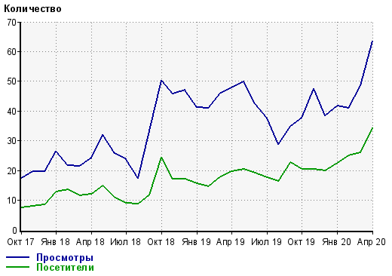

**Рис. 1.** Динамика числа просмотров страниц web-сайта «Святые иконописцы». Данные счетчика <https://www.liveinternet.ru>

На рис. 1 видно постепенное увеличение числа просмотров и числа посетителей web-сайта «Святые иконописцы».

Разберем детали выполнения вышеуказанных действий, оценивая их влияние на посещаемость. Предполагается анализ статистических данных каждой страницы: числа просмотров, предоставляемого CMS Joomla, на которой созданы сайты, и графиков, предоставляемых счетчиком <https://www.liveinternet.ru>, установленным на каждой странице обсуждаемых сайтов.

*Требования к разработке web-сайта для облегчения его посещаемости*

**Обеспечение индексации страниц web-сайта роботами поисковых систем**.

Работу поисковых машин облегчают с помощью SEO-оптимизации страниц web-сайта, а просмотр информации людьми обеспечивают благодаря кроссбраузерной верстке страниц web-сайта на уровне международных стандартов разработки Интернет-ресурсов (описаны в источниках [4] и [5]). *SEO*расшифровывается как*Search Engine Optimization*, что в переводе означает *Поисковая Оптимизация*. Поисковая оптимизация увеличивает число посетителей, встречающих информацию о сайте в поисковых системах «Yandex.ru», «Rambler.ru», «Mail.ru», «Google.com» и др.

Кроссбраузерная верстка предполагает адекватное отображение страниц web-сайта в различных браузерах. Все четыре указанных выше web-сайта практически одинаково просматриваются в браузерах Chrome, Firefox, Opera и IE.

В ряде случаев целесообразно, чтобы веб-страница могла подстраиваться под любой экран монитора (когда одна из целей создаваемого web-сайта – максимальное удобство просмотра пользователем). Подойдет «резиновый» (адаптивный) дизайн web-страниц. Ширина web-страницы и элементов (таблиц, графики) может задаваться не в пикселях, а в процентах – страница будет открываться на весь экран независимо от его разрешения. Другие возможности создания «резинового» дизайна не менее важны: обтекание текстом «плавающих» (неизменных) элементов. Автор рекомендует к прочтению интересующимся «резиновым» дизайном замечательные книги Стива Каллихана [6], Дейва Ши и Молли Е. Хольцшлаг [7].

Степень влияния SEO-оптимизации на посещаемость web-страниц велика. Роботы должны «видеть» сайт, иначе и посетитель не увидит его. Кроссбраузерная верстка и адаптивный дизайн обеспечивают удобство прочтения информации. Посетитель склонен читать много информации, когда интересно и удобно ее читать. Налицо влияние на число просмотренных страниц.

**Тщательный подбор статей и рубрик web-сайта.**

Он осуществлялся с учетом того, что размещение актуальных статей новостной рубрики привлекает постоянных посетителей. Вдобавок статьи повышенного спроса, близкие к теме web-сайта привлекают новых посетителей, а они могут просмотреть и другие материалы web-сайта. Новые статьи о компании-владельце следует писать с учетом советов родоначальника BTL-технологий Россера Ривса (см. в источник [8]). *BTL*расшифровывается как*below-the-line*, что значает «под чертой». Это адресная коммуникация, позволяющая доносить статью до посетителя web-сайта.

В статье [9] подробно описывается подход к подбору статей для web-сайтов «Святые иконописцы» и «Жизнь во Христе». Рассмотрим его подробнее.

**Статистика web-сайта «Святые иконописцы**» **с использованием числа просмотров, предоставляемого CMS Joomla, на которой создан ресурс, и ее анализ.** За три года общее число просмотров 500 страниц web-сайта «Святые иконописцы» равно 155000. Половина просмотров страниц web-сайта «Святые иконописцы» приходится на истории икон, другая половина – на жития иконописцев, молитвы святым, выставки, православные традиции. Четверть всех просмотров составляют просмотры страниц с житиями святых иконописцев и биографиями современных мастеров.

Аналогично на сайте какой-либо организации самая читаемая информация может быть связана с ее услугами или товаром. Размещая актуальные материалы в этих рубриках, можно поддерживать интерес постоянных посетителей, и проводить более успешные рекламные кампании. Наверно, будет интересна заметка на тему «Почему наши клиенты выбирают товар N или услугу M». Находки для менеджеров по рекламе и маркетингу: примеры использования товара или действия хорошо оказанной услуги, отзывы клиентов, включающие убедительные факты и изображения, видео-файлы.

Четверть просмотров, приходящаяся на жития и биографии, говорит о том, что истории профессионального успеха сотрудников должны быть размещены на сайте каждой организации. Они - дополнение в убеждении посетителей ресурса стать клиентами организации. Люди привыкли выбирать тех, кому доверяют.

**Статистика web-сайта «Жизнь во Христе» с использованием числа просмотров, предоставляемого CMS Joomla, на которой создан ресурс, и ее анализ:** 630 страниц web-сайта «Жизнь во Христе» в целом просмотрено 162500 раз. Четверть этого числа приходится на богословские вопросы, православные традиции и паломничество; пятая часть - на примеры православного подвига современников, а также на списки патриотических и благотворительных акций; половина просмотров - на страницы о ликах святости, их изображениях, на наставления, молитвы и постные блюда; двадцатая часть просмотров - на главную страницу. Самая посещаемая из тематических страниц – «Патриотические акции» просмотрена 3950 раз.

Православная жизнь включает ряд аспектов, и поэтому нет лидирующей темы, однако есть темы основополагающие. Главное в православной жизни: основы веры и христианский подвиг - на две рубрики, связанные с этими темами, приходится практически половина просмотров. Показатель просмотра главной страницы (только двадцатая часть всех просмотров) говорит о большей читаемости внутренних страниц.

Если тема, которой посвящен сайт, - широка, то в ней необходимо выделить главные аспекты, и подобрать актуальный материал, преимущественно, по ним.

Главное в рекламе – запомниться. Сайт должен запоминаться замыслом, подборкой статей и дизайном. Они должны логически и визуально раскрывать посетителю главную тему.

В соответствии со сказанным выше сайт «Святые иконописцы» информирует о святых иконописцах и иконах, в его «шапке» изображены стены и своды храма перед росписью, а логотипе - кисть. В виду большего прочтения страниц с изображением и описанием истории икон автор размещал дополнительные материалы об иконах.

Сайт «Жизнь во Христе» посвящен православным людям, рабам Божиим, от которых Господь ожидает подвига. В шапке – изображение Иисуса Христа, идущего по лугу (Он преображает человека, и ожидает его в садах и на лугах рая). Главные рубрики - «Бог и человек» и «Святость сегодня».

Подбор статей web-сайта должен осуществляться по тематической концепции и корректироваться на основе анализа статистики посещаемости. Размещенные изображения должны помогать раскрывать темы страниц и web-сайта.

*Практические наблюдения различной посещаемости страниц web-сайта с различной тематикой статей (на основе графиков, предоставляемых счетчиком* [*https://www.liveinternet.ru*](https://www.liveinternet.ru)*).*

**Три типа динамик числа внешних переходов на страницы со статьями**

Число переходов на страницу сильно зависит от содержания. На рис. 2 и 3 приводятся кривые переходов, характерные для страницы с материалом на тему-тренд.

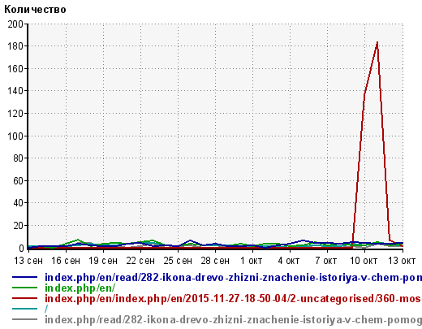

**Рис 2.** Динамика числа внешних переходов на трендовую страницу «Мощи Спиридона Тримифунтского в Москве» web-сайта «Святые иконописцы». Данные счетчика <https://www.liveinternet.ru>

Рис. 2 демонстрирует резкое увеличение числа внешних переходов на страницу «Мощи Спиридона Тримифунтского в Москве» web-сайта «Святые иконописцы» во время массового интереса к информации о мощах Спиридона Тримифунтского в Москве (до 185 переходов). *Внешние переходы* – переходы с внешних ресурсов, в отличие от *внутренних переходов* - между страницами одного ресурса. *Поисковый трафик* – это поток посетителей, которые приходят на сайты из поисковых систем, таких как Яндекс, Google, Mail, Yahoo и т.д...

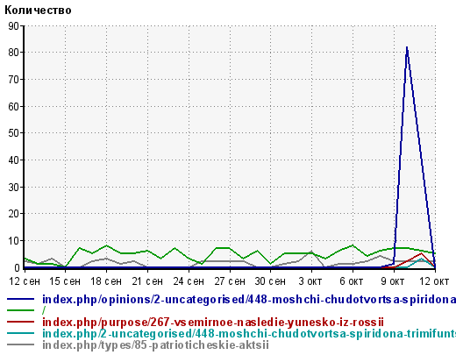

**Рис 3.** Динамика числа внешних переходов на трендовую страницу «[Мощи чудотворца Спиридона Тримифунтского доставят в Россию из Греции](http://feat.1gb.ru/index.php/2-uncategorised/448-moshchi-chudotvortsa-spiridona-trimifuntskogo-dostavyat-v-rossiyu-iz-gretsii)» web-сайта «Жизнь во Христе». Данные счетчика <https://www.liveinternet.ru>

Рис. 3 демонстрирует резкое увеличение числа внешних переходов на страницу «[Мощи чудотворца Спиридона Тримифунтского доставят в Россию из Греции](http://feat.1gb.ru/index.php/2-uncategorised/448-moshchi-chudotvortsa-spiridona-trimifuntskogo-dostavyat-v-rossiyu-iz-gretsii)» web-сайта «Жизнь во Христе» во время массового интереса к информации о мощах Спиридона Тримифунтского в Москве (до 87 переходов). Информация на страницах web-сайтов «Святые иконописцы» и «Жизнь во Христе» отличались давностью размещения и полнотой наполнения. ***На сайте «Жизнь во Христе» заметка размещена раньше и страница включает переход на страницу web-сайта «Святые иконописцы» с более полной и актуальной информацией.***Этим и объясняется больший поток посетителей на web-сайте «Святые иконописцы».

Для кривой переходов на страницу с материалом на тему-тренд характерен один высокий пик. Такие материалы-тренды – удачная находка для менеджера по маркетингу и администратора web-сайта.

На рис. 4a, 4b приводится динамика числа внешних переходов, характерная для страниц со статьями web-сайта «Жизнь во Христе» различной популярности.

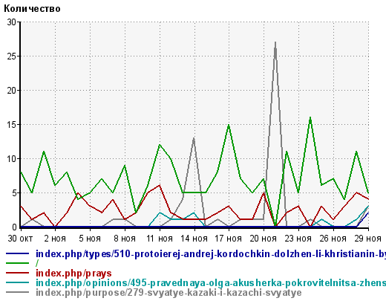

**Рис 4a**

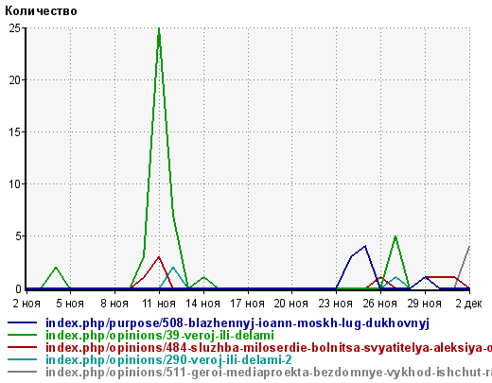

**Рис 4b**

**Рис 4.** Число внешних переходов на страницы web-сайта «Жизнь во Христе». Данные счетчика <https://www.liveinternet.ru>

Рис. 4а показывает, что число зашедших на страницу «Святые казаки и казачьи святые» web-сайта «Жизнь во Христе» посетителей в интервале времени с 30 октября по 29 ноября 2018 г. было вторым после числа заходов на главную страницу. Максимальное значение переходящих посетителей в день – 27 (значение от 21 ноября 2018 г). Оно в несколько раз меньше, чем переходы на трендовую страницу (см. рис. 2). Максимальное число переходов на страницу «Молитвы» было равно 7. Максимальное число переходов на страницу «[Праведная Ольга-акушерка, покровительница женщин, переживших насилие](http://feat.1gb.ru/index.php/opinions/495-pravednaya-olga-akusherka-pokrovitelnitsa-zhenshchin-perezhivshikh-nasilie)» - 4. Интерес к статье «Святые казаки и казачьи святые» проявляется сильнее, чем к двум другим обсуждаемым.

Аналогично рис. 4b показывает, что максимальное число внешних переходов на страницу «Верой или делами» в интервале времени со 2 ноября по 2 декабря 2019 г. - 25 (значение от 11 ноября 2019 г). Слабенький интерес проявлялся к страницам «[Блаженный Иоанн Мосх «Луг духовный](http://feat.1gb.ru/index.php/purpose/508-blazhennyj-ioann-moskh-lug-dukhovnyj)» и «[Герои медиа-проекта «Бездомные. Выход» ищут работу и выстраивают отношения с людьми](http://feat.1gb.ru/index.php/opinions/511-geroi-mediaproekta-bezdomnye-vykhod-ishchut-rabotu-i-vystraivayut-otnosheniya-s-lyudmi)» (до 4 переходов), «[Служба «Милосердие» и больница святителя Алексия обучают](http://feat.1gb.ru/index.php/opinions/484-sluzhba-miloserdie-bolnitsa-svyatitelya-aleksiya-obuchayut)» (до 3 переходов). Интерес к статье «Верой или делами» проявляется сильнее, чем к трем другим обсуждаемым. К десяткам страниц web-сайта «Жизнь во Христе» посетители изредка проявляют заметный интерес.

Рис.5a, 5b и 5с демонстрируют проявления заметного интереса посетителей к некоторым страницам web-сайта «Святые иконописцы».

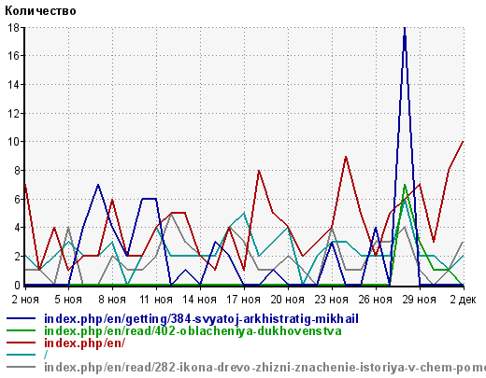

**Рис 5а**

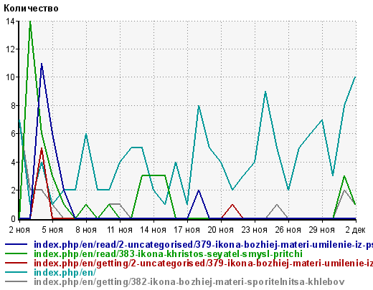

**Рис 5b**

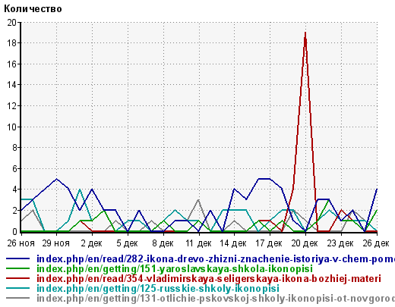

**Рис 5c**

**Рис 5.** Число внешних переходов на страницы web-сайта «Святые иконописцы» в интервалах со 2 ноября по 2 декабря 2018 г и с 26 ноября по 26 декабря 2019 г. Данные счетчика <https://www.liveinternet.ru>

Рис. 5a показывает, что максимальное число переходов на страницу «Святой Архистратиг Михаил» web-сайта «Святые иконописцы» в интервале времени со 2 ноября по 2 декабря 2018 г. 18 (29 ноября) было больше, чем на главную страницу (10). Слабее интерес к страницам «[Облачения духовенства](http://devotion.1gb.ru/index.php/en/read/402-oblacheniya-dukhovenstva)» (число переходов - до 7), «[Икона древо жизни — значение, история, о чем молятся пред ней](http://devotion.1gb.ru/index.php/en/getting/282-ikona-drevo-zhizni-znachenie-istoriya-v-chem-pomogaet)» (число переходов - до 5).

Рис. 5b показывает, что максимальное число переходов на страницы «Икона «Христос–сеятель. Смысл притчи» 14 (3 ноября) и «[Икона Божией Матери «Умиление» из Псково-Печерского монастыря прибыла в Манеж на выставку «Сокровища музеев России»](http://devotion.1gb.ru/index.php/en/getting/2-uncategorised/379-ikona-bozhiej-materi-umilenie-iz-pskovo-pecherskogo-monastyrya-pribudet-v-manezh-na-vystavku-sokrovishcha-muzeev-rossii) 16 (4 ноября) web-сайта «Святые иконописцы» тоже было больше, чем на главную страницу (до 10). Слабее интерес к странице «[Икона Божией Матери «Спорительница хлебов»](http://devotion.1gb.ru/index.php/en/getting/382-ikona-bozhiej-materi-sporitelnitsa-khlebov) (до 2).

Рис. 5с показывает, что максимальное число переходов на страницу «Владимирская Селигерская икона Божией Матери» (19) значительно превышает максимальное число переходов на страницы «[Икона древо жизни — значение, история, о чем молятся пред ней](http://devotion.1gb.ru/index.php/en/getting/282-ikona-drevo-zhizni-znachenie-istoriya-v-chem-pomogaet)» (5), «Русские школы иконописи» (4), «Отличие псковской школы иконописи от новгородской» (3), «Ярославская школа иконописи» (2). К десяткам страниц web-сайта «Святые иконописцы» посетители изредка проявляют заметный интерес (около 15-30 переходов).

На рис.6a, 6b приводятся графики внешних переходов на страницы со статьями web-сайта «Святые иконописцы», к которым у посетителей часто проявляется небольшой интерес.

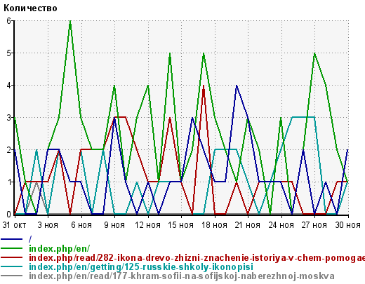

**Рис 6а**

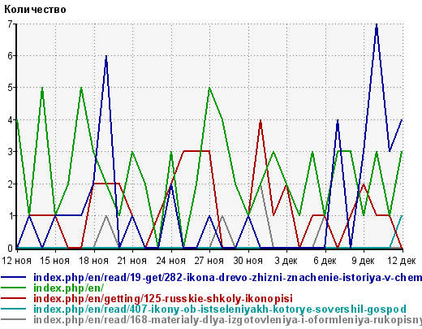

**Рис 6b**

**Рис 6.** Число внешних переходов на страницы web-сайта «Святые иконописцы» в интервалах с 31 октября по 30 ноября и с 12 ноября по 12 декабря 2019 г. Данные счетчика <https://www.liveinternet.ru>

Рис. 6а показывает, что в интервале с 31 октября по 30 ноября 2019 г. в некоторые дни по 3-4 посетителя переходили на страницы «Икона Древо жизни - значение, история, о чем молятся перед ней» и «Русские школы иконописи» web-сайта «Святые иконописцы». На страницу «Храм Софии на софийской набережной» они переходили мало (1 переход в день). Максимальное значение переходов было у главной страницы web-сайта (6).

Рис. 6b показывает число внешних переходов посетителей на страницы «Икона Древо жизни - значение, история, о чем молятся перед ней» (до 7) и «Русские школы иконописи» (до 4) web-сайта «Святые иконописцы» в интервале времени с 12 ноября по 12 декабря 2019 г. Посетители реже переходили на страницы «[Материалы для изготовления и оформления рукописных книг на Руси с XI до XVII в](http://devotion.1gb.ru/index.php/en/read/168-materialy-dlya-izgotovleniya-i-oformleniya-rukopisnykh-knig-na-rusi-s-xi-do-xvii-v)» и «[Иконы об исцелениях, которые совершил Господь](http://devotion.1gb.ru/index.php/en/read/407-ikony-ob-istseleniyakh-kotorye-sovershil-gospod)» (по 1 в день). Сотни страниц web-сайта «Святые иконописцы» почти ежедневно посещаются небольшим числом читателей.

На рис.7a, 7b приводятся другие примеры графиков внешних переходов с множеством невысоких пиков.

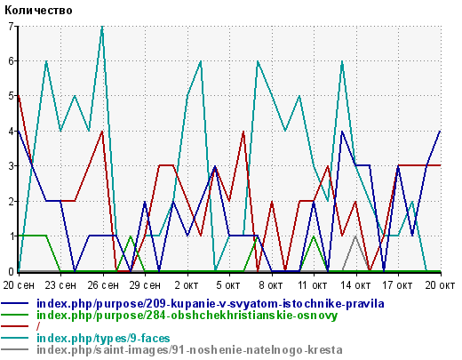

**Рис 7а**

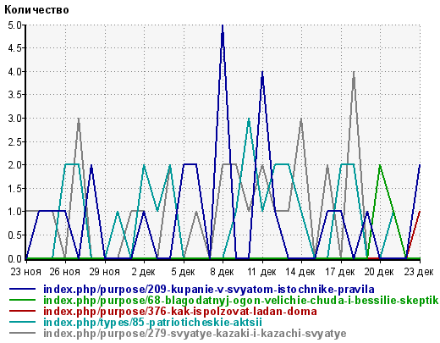

**Рис 7b**

**Рис 7.** Число внешних переходов на страницы web-сайта «Жизнь во Христе» в интервалах с 20 сентября по 20 октября и с 23 ноября по 23 декабря 2019 г . Данные счетчика <https://www.liveinternet.ru>

Рис. 7а показывает внешние переходы посетителей на страницы web-сайта «Жизнь во Христе» с 20 сентября по 20 октября 2019 г.: «Лики святости» (до 7), «Купание в святом источнике» (до 4), «Общехристианские основы» и «Ношение нательного креста» (по 1). Графики, отвечающие за переходы на страницы «Лики святости», «Купание в святом источнике» и на главную страницу, имеют по нескольку максимумов.

Рис. 7b показывает, как в интервале с 23 ноября по 23 декабря 2019 г. посетители web-сайта «Жизнь во Христе» осуществляли внешние переходы на страницы «Купание в святом источнике. Правила» (до 5), «Святые казаки и казачьи святые» (до 4), «Патриотические акции» (до 3) и изредка на страницы «Благодатный огонь. Величие чуда и бессилие скептиков», «Как использовать ладан дома» (1-2 перехода). Графики, отвечающие за переходы на страницы «Купание в святом источнике. Правила», «Святые казаки и казачьи святые» и «Патриотические акции», имеют по нескольку максимумов. Большинство страниц web-сайта «Жизнь во Христе» посещаются небольшим числом читателей каждая.

На рис. 2-7 приведены **три типа кривых: кривые с большим количеством небольших по значению максимумов (график первого типа), кривая с одним высоким пиком (график второго типа) и кривые с парой-тройкой максимумов, один из которых значителен (график третьего типа).**

Кривые первого вида соответствуют постоянному интересу. Он проявляется, как правило, к статьям на темы вопросов, часто возникающих у православных людей.

Кривая с одним высоким пиком характерна для трендовой информации. К теме проявляется сильный интерес в коротком временном интервале. Тема может быть связана с крупным событием (в данном случае, в православной жизни).

Кривые с парой-тройкой максимумов, один из которых значителен – промежуточный вариант. Такие графики показывают: изредка возникает значительный интерес к теме. Подмечено, что такая статья отвечает на крупный вопрос, например «Верой или делами?», раскрывает крупную тему, например, «Святые казаки и казачьи святые», посвящена особенно чтимому святому или особенно чтимой иконе.

**Логично предположить, что при определенных условиях графики могут измениться: страницы могут привлечь гораздо больший интерес.** Тогда кривая первого типа станет кривой третьего типа, а может быть и - второго. См. Рис. 8.

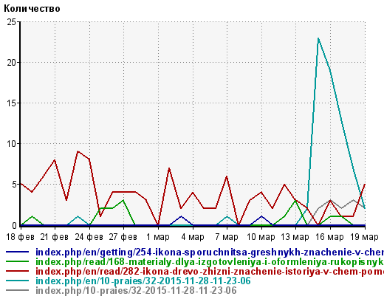

**Рис.8.** Число внешних переходов на страницы web-сайта «Святые иконописцы» в интервале с 18 февраля по 19 марта 2020 г. Данные счетчика [https://www.liveinternet.ru](https://www.liveinternet.ru/)

На рис. 8 видно увеличение интереса к странице “Молитвы святому Дионисию, игумену Глушицкому” web-сайта “Святые иконописцы” 15-16 марта 2020 г - в начале пандемии коронавируса. Число переходов возросло до 24 в день. Люди скачали тексты Тропаря и Кондака святому и далее не возвращались на web-сайт. Гораздо меньше переходов на другие тематические страницы в этот период: “Икона Древо жизни - значение, история, о чем молятся перед ней” (до 9), “[Материалы для изготовления и оформления рукописных книг на Руси с XI до XVII в.](http://devotion.1gb.ru/index.php/en/read/168-materialy-dlya-izgotovleniya-i-oformleniya-rukopisnykh-knig-na-rusi-s-xi-do-xvii-v)” (до 3), «[Икона «Споручница Грешных»: значение, о чем молятся пред ней](http://devotion.1gb.ru/index.php/en/getting/254-ikona-sporuchnitsa-greshnykh-znachenie-v-chem-pomogaet)» (1-2). Обычный интерес к молитвам - не больше нескольких переходов в день.

График внешних переходов на страницу «Молитвы святому Дионисию, игумену Глушицкому» в этот период относится к третьему типу.

Аналогичная картина на рис.9

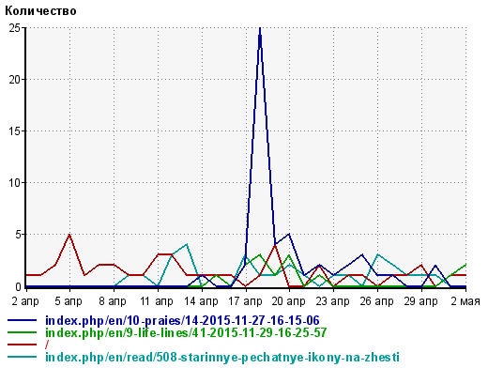

**Рис.9.** Число внешних переходов на страницы web-сайта «Святые иконописцы» в интервале с 20 апреля по 2 мая 2020 г. Данные счетчика [https://www.liveinternet.ru](https://www.liveinternet.ru/)

На рис. 9 видно увеличение интереса к странице «Молитва святому Никодиму» web-сайта «Святые иконописцы» 17-19 апреля 2020 г (в период с Великой пятницы по Пасху). Число переходов возросло до 25 в день. Обычно наблюдалось небольшое количество переходов (до 5). Гораздо меньше переходов на другие тематические страницы в этот период: главная страница и «Старинные печатные иконы на жести» (до 5), «[Житие святого Никодима](http://devotion.1gb.ru/index.php/en/9-life-lines/41-2015-11-29-16-25-57)» (1-3).

График внешних переходов на страницу «Молитва святому Никодиму» в этот период относится к третьему типу.

Рассмотрим график, приводимый на рис. 10.

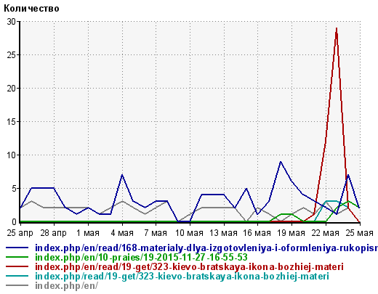

**Рис.10.** Число внешних переходов на страницы web-сайта «Святые иконописцы» в интервале с 25 апреля по 25 мая 2020 г. Данные счетчика [https://www.liveinternet.ru](https://www.liveinternet.ru/)

На рис. 10 видно увеличение интереса к странице «[Киево-Братская икона БОЖИЕЙ МАТЕРИ](http://devotion.1gb.ru/index.php/en/getting/323-kievo-bratskaya-ikona-bozhiej-materi)» web-сайта «Святые иконописцы» 23 мая 2020 г в день прославления этой чудотворной иконы. Число переходов возросло до 30 в день. Обычно наблюдалось небольшое количество переходов (до 2). Гораздо меньше переходов на другие тематические страницы в этот период: «[Материалы для изготовления и оформления рукописных книг на Руси с XI до XVII в.](http://devotion.1gb.ru/index.php/en/read/168-materialy-dlya-izgotovleniya-i-oformleniya-rukopisnykh-knig-na-rusi-s-xi-do-xvii-v)» (до 9), главную страницу и «[Молитвы святителю Герману, Патриарху Константинопольскому](http://devotion.1gb.ru/index.php/en/10-praies/19-2015-11-27-16-55-53)» (до 3).

График внешних переходов на страницу “[Киево-Братская икона БОЖИЕЙ МАТЕРИ](http://devotion.1gb.ru/index.php/en/getting/323-kievo-bratskaya-ikona-bozhiej-materi)” в этот период относится к третьему типу.

Величина пиков для страниц «Молитвы святому Дионисию, игумену Глушицкому» (рис. 8), «Молитва святому Никодиму» (рис. 9) и «[Киево-Братская икона БОЖИЕЙ МАТЕРИ](http://devotion.1gb.ru/index.php/en/getting/323-kievo-bratskaya-ikona-bozhiej-materi)» (рис. 10) укладывается в интервал 24-30 переходов. Такие величины наблюдаются уже два года у графиков третьего типа. Могут величины измениться? Конечно, - да, если аудитория резко увеличится.

Интерес к содержанию web-сайта «Жизнь во Христе» в начале пандемии COVID-19 иллюстрирует рис. 11.

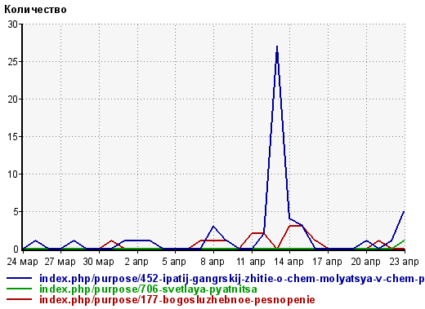

**Рис 11.** Число внешних переходов на страницы

web-сайта «Жизнь во Христе» с 24 марта по 23 апреля 2020 г. Данные счетчика [https://www.liveinternet.ru](https://www.liveinternet.ru/)

Данные рис 11. позволяют увидеть, что интерес к странице «[Ипатий Гангрский: житие, о чем молятся, в чем помогает](http://feat.1gb.ru/index.php/purpose/452-ipatij-gangrskij-zhitie-o-chem-molyatsya-v-chem-pomogaet)» раньше был не большим (до 3 переходов в день), а к 14 апреля он увеличился (до 27 переходов в день). Это наиболее интересная, по мнению посетителей web-сайта, тема с 24 марта по 23 апреля 2020 г, т.к. число внешних переходов в день было наибольшим (27): «[Богослужебное](http://feat.1gb.ru/index.php/saint-images/154-simvoly-very-khristianstva) песнопение» - (до 3), «Светлая пятница» - (1-2).

График внешних переходов на страницу «[Ипатий Гангрский: житие, о чем молятся, в чем помогает](http://feat.1gb.ru/index.php/purpose/452-ipatij-gangrskij-zhitie-o-chem-molyatsya-v-chem-pomogaet)» в этот период относится к третьему типу. Величина пика и здесь укладывается в интервал 24-30 переходов. Такие случаи наблюдались неоднократно для разных страниц. Аудитории web-сайтов «Жизнь во Христе» и «Святые иконописцы» схожи.

Возрастание интереса к соответствующим темам и смена типа кривой объясняется тем, что в сложных жизненных обстоятельствах, во время православных праздников, соблюдения православных традиций люди вспоминают Господа, Пресвятую Богородицу, Ангелов Божиих, святых и молятся им.

Рис. 12 демонстрирует изменение интереса посетителей web-сайта по «радостному случаю».

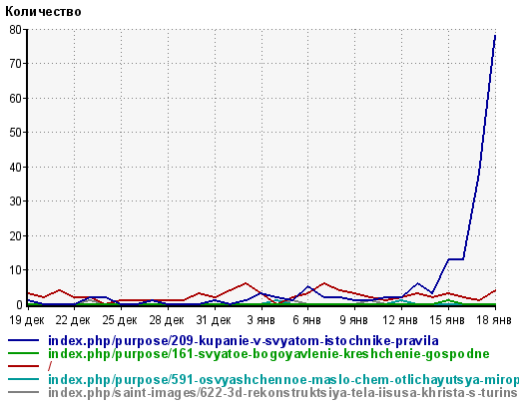

**Рис 12.** Число внешних переходов на страницы

web-сайта «Жизнь во Христе» с 19 декабря 2019 г по 19 января 2020 г. Данные счетчика [https://www.liveinternet.ru](https://www.liveinternet.ru/)

График, приведенный на рис. 12 о переходах на страницу «[Купание в святом источнике, правила](http://feat.1gb.ru/index.php/purpose/209-kupanie-v-svyatom-istochnike-pravila)», демонстрирует резкое увеличение числа внешних переходов (до 80 в день) во время Двунадесятого православного праздника «Крещение».

Динамика числа переходов относится ко второму типу, оказывающему наибольшее влияние на посещаемость web-сайта и число просмотров вообще. См. Рис. 13.

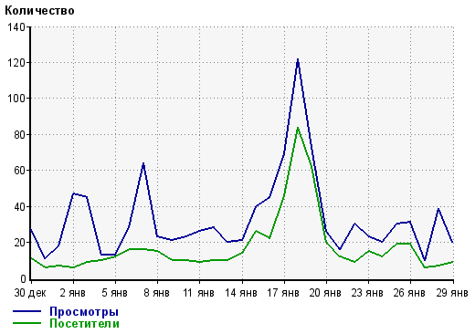

**Рис 13.** Динамика числа просмотров трендовой страницы «[Купание в святом источнике, правила](http://feat.1gb.ru/index.php/purpose/209-kupanie-v-svyatom-istochnike-pravila)» web-сайта «Жизнь во Христе». Данные счетчика [https://www.liveinternet.ru](https://www.liveinternet.ru/)

Рис. 13 ярко демонстрирует, как возросшее число переходов на страницу «[Купание в святом источнике, правила](http://feat.1gb.ru/index.php/purpose/209-kupanie-v-svyatom-istochnike-pravila)» сильно увеличивает общую посещаемость и просмотры 19 января 2020 г., в другое время эта страница бывает не посещаема (см. рис. 9). Возможно еще большее увеличение просмотров, чем на рис. 12.

**Вовлекающие в чтение страницы**

В конце марта 2020 года наблюдался просмотр статьи «Иконописание - божественная профессия» (URL: <http://devotion.1gb.ru/index.php/en/read/2-uncategorised/627-ikonopisanie-bozhestvennaya-professiya>) как дополнительной информации посетителями, совершившими внешние переходы, не совпадающие с указанной страницей.

Статья «Иконописание - божественная профессия» была вывешена на сайте “Святые иконописцы” 29 марта. За 4 дня число просмотров указанной страницы увеличилось с 3 до 103. Число просмотров страниц web-сайта за этот период 210. Число посетителей web-сайта за 4 дня 27+18+21+25=91. Практически каждый посетитель в эти дни открыл страницу «Иконописание - божественная профессия».

Графики, предоставленные счетчиком [https://www.liveinternet.ru](https://www.liveinternet.ru/), показывают, что в этот период внешних переходов на рассматриваемую страницу не было. Ее открыли посетители, осуществившие внешние переходы на другие страницы, когда увидели анонс, размещенный в правой части страницы. (Версия CMS Joomla, на которой сделан сайт «Святые иконописцы», выводит сообщения о 5 самых свежих заметках в специальном баннере правой части каждой страницы.)

Чем вызван такой интерес к рассматриваемой статье? Ее название «Иконописание - божественная профессия» логически связано с темой web-сайта «Святые иконописцы». Главные мысли публикуемого интервью: «Когда я пишу Божий лик, я молюсь, чтобы Бог направлял меня, а когда я стою перед иконой, я обращаюсь к Богу, я разговариваю с ним... Для нашей профессии важна способность к самоотречению: далеко не каждый живописец может удержать свою творческую натуру в заданных рамках.» Наблюдаемое проявление интереса закономерно.

Похожая ситуация случилась на Страстной Неделе со статьей «[Штурм ада. Всех ли вывел из ада Христос?](http://devotion.1gb.ru/index.php/en/read/638-shturm-ada-vsekh-li-vyvel-iz-ada-khristos)». Статья вывешена 16 апреля 2020 года (в Великий четверг) и за 7 дней набрала 90 просмотров. Число просмотров страниц web-сайта за этот период 448. Число посетителей за эти дни 23+40+58+49+34+33+44+35=316. Приблизительно каждый третий посетитель посмотрел указанную статью.

Графики, предоставленные счетчиком [https://www.liveinternet.ru](https://www.liveinternet.ru/), показывают, что в этот период внешних переходов на страницу «[Штурм ада. Всех ли вывел из ада Христос?](http://devotion.1gb.ru/index.php/en/read/638-shturm-ada-vsekh-li-vyvel-iz-ada-khristos)» не было. Ее открыли посетители, осуществившие внешние переходы на другие страницы, когда заметили анонс, размещенный в правой части страницы.

Чем вызван такой интерес к рассматриваемой статье? Во-первых, тема «[Штурм ада. Всех ли вывел из ада Христос?](http://devotion.1gb.ru/index.php/en/read/638-shturm-ada-vsekh-li-vyvel-iz-ada-khristos)» особенно привлекательна для православных верующих на Страстной Неделе. Во-вторых, люди любят счастливое окончание дела: по православной вере, Господь «смертью смерть попрал», и он опустошил ад в Великую субботу. В-третьих, приятна замена мучения милосердием.

Назовем статьи «Иконописание - божественная профессия» и «[Штурм ада. Всех ли вывел из ада Христос?](http://devotion.1gb.ru/index.php/en/read/638-shturm-ada-vsekh-li-vyvel-iz-ada-khristos)» *вовлекающими в чтение*. Статьи, которые пользователи сети Интернет активно ищут через поисковые системы, для отличия от выше обсуждаемых двух назовем *целевыми*. Они являются целями поиска в сети.

Влияние тематик статей на посещаемость веб-страниц *первостепенное*: интересные статьи могут быть целевыми, вовлекающими в чтение, служить «закладками» на понравившейся странице, целями монотонного набора URL желанных страниц вручную, ссылками, побуждающими сделать переход со сторонних сайтов (реклама, обмен ссылками, социальные сети).

*Дополнительные действия, направленные на увеличение посещаемости страниц web-сайта с различной тематикой статей.*

**Регистрация в рейтинговых и тематических каталогах.**

При регистрации web-сайта составляется описание, учитывая популярные фразы по теме ресурса. Обычно прибегают к помощи услуг сервиса <https://wordstat.yandex.ru>. Приемом 3 обеспечивается рекламирование ресурса в Интернет-сообществе авторов и владельцев сайтов. Для вышеупомянутых сайтов был выбран счетчик <https://www.liveinternet.ru>.

Ввиду православной тематики сайты «Жизнь во Христе» (URL: <http://feat.1gb.ru/>), «Святые иконописцы» (URL: http://devotion.1gb.ru/), «Святые синайского полуострова» (URL: <http://sobor.1gb.ru/>) включены в каталог «Православное христианство – каталог ресурсов» (URL: <http://www.hristianstvo.ru/>).

Степень влияния регистрации в рейтинговых и тематических каталогах на посещаемость веб-страниц значительна, поскольку хорошо раскрученные каталоги активно продвигают информацию, размещенную на них.

**Рассылка тематических подборок статей по фокус-группам**.

Рассылка знакомила потенциальных посетителей сайтов с популярными материалами на их страницах. Для указанных выше сайтов рассылка осуществлялась по фокус-группам 1 раз в месяц вручную. Адреса электронных почт выбирались из адресов профессионалов, занимающихся деятельностью в области тематики сайтов, и распределялись по фокус-группам. В каждой из них респонденты принадлежали одному подразделению Русской Православной Церкви. Отдельная фокус-группа: казаки в России.  При написании писем учитывались советы Россера Ривса, изложенные в источнике [3].

Часто рассылки приводят на сайт 10% посетителей от числа разосланных писем (*классический спрос*). Посетителей может быть больше. *Назовем повышенным спросом* число заходов на страницу со статьей, равное 20% от числа разосланных писем, *ажиотажным спросом* – отклик в 30% и больше. Ниже приводятся примеры повышенного и ажиотажного спроса.

Примеры статьей повышенного спроса:

* заметка «Суворовцы против «инструмента» цветных революций», размещенной на сайте «Жизнь во Христе»;
* статья «Воспитание молодежи в духе любви к Родине — залог стабильности и процветания нашей страны», размещенной на web-сайте «Жизнь во Христе»;
* статья об иконописце, чье творчество духовные лица сравнивают с творчеством Феофана Грека, упомянутого на web-сайте «Святые иконописцы»;
* заметка о событиях в Музее им. Андрея Рублева, размещенная на странице web-сайта «Святые синайского полуострова»;
* анонс о странице «[Строим храмы](http://sobor.1gb.ru/index.php/forvard/323-stroim-khramy)» на сайте «Святые синайского полуострова».

Примеры статей ажиотажного спроса web-сайта «Жизнь во Христе»:

* «История Государственного флага Российской Федерации»;
* «Герб России»;
* «Гимн Российской Федерации».

Число заходов на страницы с указанными статьями в течение 2 суток - 30% от числа писем в рассылке. (Причина – в правильном выборе фокус-групп).

**Размещение объявлений о сайте на бесплатных досках объявлений.**

Выбор досок рационально осуществлять по их позиции на страницах поисковых систем и тематике. При составлении анонсов следует помнить советы Р. Ривса и факты: анонсы о проблеме и о популярном событии гораздо эффективнее привлекают посетителей, чем повествовательное описание web-сайта.

Ниже описывается пример эффективного размещения анонсов на бесплатных досках объявлений.В декабре 2016 года на сайте «Святые синайского полуострова» в разделе «Позиция Церкви» была размещена статья о судьбе захоронений и Музея им. Андрея Рублева на территории Спасо-Андроникова монастыря. С декабря 2016 года по январь 2017 было вывешено объявление «Вернем монастырь церкви» с ссылкой http://sobor.1gb.ru/index.php/ortodox-position/263-spaso-andronikov-monastyr-vernem-svyatynyu-tserkvi-podrobnee-vernem-monastyr-tserkvi на 15 бесплатных досках объявлений. Результат представлен на рис. 12.

На рис. 14 видно, что анонс на бесплатных досках объявлений вызвал наибольший пик числа просмотров страниц web-сайта. Объявление было вывешено только месяц, затем его сняли. Другие пики просмотров страниц, показанные рис. 14, вызваны 20 рассылками, проделанными за 2 года.

В марте 2017 года была осуществлена рассылка «Вернем монастырь церкви» по фокус-группам. Анонс на 15 бесплатных досках объявлений вызвал большее число просмотров страниц web-сайта, чем рассылка по 600 адресам.

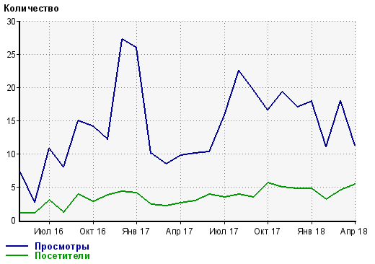

**Рис. 14.** Динамика числа посетителей и числа просмотров страниц web-сайта

«Святые синайского полуострова». Данные счетчика <https://www.liveinternet.ru>

*Увеличение посещаемости web-сайта осенью 2020 года в условиях пандемии COVID-19 благодаря подбору тем страниц и электронных рассылок*

Пандемия COVID-19 способствовала переходу многих людей на удаленную работу, с использованием сети Интернет. В результате, по мнению преподавателей ВУЗов и школ, трудоемкость профессиональной деятельности резко возросла (электронные переписки занимают большое время общения). Уставший человек мало просматривает информации, не связанной с выполнением работы: только наиболее интересное, по его мнению.

Менеджеру по маркетингу и администратору web-сайта необходимо учесть это. Тем более следует размещать статьи на темы, аналогичные темам просматриваемых материалов. Обеспечить максимально быстрое ознакомление со статьями, например, тематическими электронными рассылками. Частоту рассылок имеет смысл увеличить в разумных пределах (два раза в месяц, а не ежемесячно: если реже рассылать письма – информация забывается, если чаще – письма надоедают, и рассылки могут попасть в «черный список»).

Выполним необходимые действия на web-сайтах «Жизнь во Христе», «Святые иконописцы» и «Святые синайского полуострова».

Для начала выберем популярные тематики размещаемых статей и сделаем тематические рассылки. Темы «Редкие иконы», «Новости в области иконописания», «Мастера иконописания» предположительно перспективны для web-сайта «Святые иконописцы», темы «Вакцины от COVID-19», «Святые о COVID-19» - для web-сайта «Жизнь во Христе», а темы «Несение креста», «Любовь к Богу», «Любовь к ближнему», «Миротворцы», «Чудесные явления» для web-сайтов «Жизнь во Христе» и «Святые синайского полуострова».

Рассылка писем с указанными тематическими подборками показала, что «Редкие иконы», «Новости в области иконописания», «Мастера иконописания», «Любовь к Богу», «Любовь к ближнему», «Миротворцы», «Святые о COVID-19» являются материалами классического спроса, а «Несение креста», «Чудесные явления», «Вакцины от COVID-19» - материалами повышенного спроса. Итоговые графики посещаемости сайтов «Жизнь во Христе» и «Святые иконописцы» приводятся на рис. 15 и 16 соответственно.

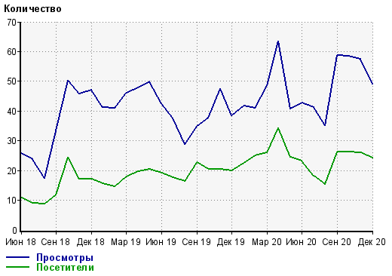

**Рис. 15.** Динамика числа просмотров страниц web-сайта «Святые иконописцы». Данные счетчика <https://www.liveinternet.ru>

На рис. 15 обратим внимание на участок с июня по декабрь 2020 г. Именно он показателен, поскольку летний спад посещаемости был преодолен указанными выше действиями, и в сентябре кривая достигла заметного значения.

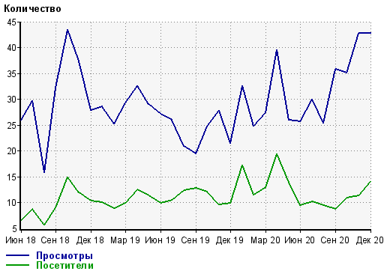

**Рис. 16.** Динамика числа просмотров страниц web-сайта «Жизнь во Христе». Данные счетчика <https://www.liveinternet.ru>

На рис. 16 участок с сентября по декабрь 2020 г. соответствует повышению посещаемости указанными выше действиями - в декабре кривая достигла заметного значения.

Посещаемость web-сайта «Святые синайского полуострова» рассматриваемыми действиями не изменена. Причина в редко запрашиваемой посетителями Интернета тематике. Например, теме монашества в известном каталоге Православных ресурсов <http://www.hristianstvo.ru> (индексирует сайты всего мира) посвящены 59 сайтов из 14184. Сайт «Святые синайского полуострова», как правило, находится в первой пятерке сайтов на тему монашества, иногда на первом месте.

В условиях пандемии COVID-19 на web-сайте «Святые иконописцы» четко проявился интерес к странице «Молитва святому Никодиму». Молитвы на web-сайтах «Жизнь во Христе», «Святые иконописцы» и «Святые синайского полуострова» размещаются на специальных страницах. Они потихоньку обогащаются дополнительными обращениями к Богу, Царице Небесной, ангельским силам и святым: всенощные службы и литургии на странице «[Интернет-паломничество](http://feat.1gb.ru/index.php/2-uncategorised/42-2016-02-25-13-29-23)» web-сайта «Жизнь во Христе» и на странице «[Перечень святых с молитвами](http://devotion.1gb.ru/index.php/en/2015-11-22-11-45-44)» на сайте «Святые иконописцы», акафисты на странице «[Православные песнопения в исполнении монастырских хоров](http://sobor.1gb.ru/index.php?option=com_content&view=article&layout=edit&id=340)» web-сайта «Святые синайского полуострова».

Вышеуказанные сайты не являются сборниками молитв, и насыщение церковными песнопениями ограничено. Обсуждаемые страницы с молитвами постоянно просматриваются читателями. Страница «[Интернет-паломничество](http://feat.1gb.ru/index.php/2-uncategorised/42-2016-02-25-13-29-23)» web-сайта «Жизнь во Христе» за пять лет просмотрена 2500 раз. Страница «[Перечень святых с молитвами](http://devotion.1gb.ru/index.php/en/2015-11-22-11-45-44)» web-сайта «Святые иконописцы» за пять лет просмотрена 3050 раз. Страница «[Православные песнопения в исполнении монастырских хоров](http://sobor.1gb.ru/index.php?option=com_content&view=article&layout=edit&id=340)» web-сайта «Святые синайского полуострова» за три с половиной года просмотрена 1350 раз. Описываемые страницы вносят свою лепту в посещаемость.

Графикирис. 15 и 16. Позволяют сделать вывод о том, что выбранные темы и рассылки действенны. Однако следует снова *составить новые перспективные подборки статей, развивающие темы, которые посетители хорошо читали, и повторить действия*. Попутно могут быть выявлены материалы повышенного и ажиотажного спроса, а также вовлекающие в чтение статьи.

Помимо величин максимумов на графиках и табличных значений из соответствующих отчетов, которые выдает счетчик [https://www.liveinternet.ru](https://www.liveinternet.ru/) можно оперировать количественными оценками, получаемыми в процессе математической обработки данных.

**Оценка вклада внешних переходов на выбранную страницу в развитие анализируемого сайта**

Анализ проводится на основании статистических данных рейтингового счетчика <https://www.liveinternet.ru>, установленного на страницах web-сайтов «Святые иконописцы» и сайта «Жизнь во Христе». Рассматриваются отчеты «Основные показатели посещаемости», «Точки входа на сайт», «Количество просмотров разных страниц», «Размер аудитории», «Число просмотров, совершаемых одним посетителем», «Количество посетителей с разных сайтов» и графики «Число внешних переходов на страницы сайта», «Посетители и просмотры страниц сайта».

Сначала оценивается вклад посещаемости страницы в аудиторию web-сайта, как отношение числа просмотров к величине аудитории (данные отчетов «Точки входа на сайт» и «Размер аудитории»).

Следующим шагом анализируется величина площади исследуемого пика. Назовем *внешним потоком посетителей* *во время проявления интереса к публикации* площадь соответствующего пика внешних переходов на графике (размерность **вход*день)**. Оценивается обсуждаемая величина для пика, выделенного латинскими буквами на рис.17, с помощью аппроксимации его множеством геометрических фигур. (Можно оперировать этой количественной оценкой вдобавок к величинам максимумов на графиках и табличных значений из соответствующих отчетов, которые выдает счетчик [https://www.liveinternet.ru](https://www.liveinternet.ru/)).

Вычисляются значения времени, затрачиваемого посетителями, совершившими внешние переходы из Интернета, на чтение выбранных страниц.

На основании данных отчетов «Число просмотров, совершаемых одним посетителем» проводятся оценки количеств дополнительных просмотров страниц ресурса посетителями выбранных для анализа страниц.

*Количественные оценки пиков внешних переходов на страницу «[Киево-Братская икона БОЖИЕЙ МАТЕРИ](http://devotion.1gb.ru/index.php/en/getting/323-kievo-bratskaya-ikona-bozhiej-materi)» сайта «Святые иконописцы».*

Рассмотрим данные отчета«Точки входа на сайт». Они сведены в таблицу 1. Им соответствует график «Число внешних переходов на страницы сайта», приведенный на рис. 17.

Таблица 1

**Данные отчета «Точки входа на сайт» счетчика Liveinternet**

**(число внешних переходов на страницу «[Киево-Братская икона БОЖИЕЙ МАТЕРИ](http://devotion.1gb.ru/index.php/en/getting/323-kievo-bratskaya-ikona-bozhiej-materi)»)**

|  |  |  |  |  |  |
| --- | --- | --- | --- | --- | --- |
| Число июня 2020 г | 13 | 14 | 15 | 16 | 17 |
| Число внешних входов | 0 | 7 | 43 | 2 | 0 |

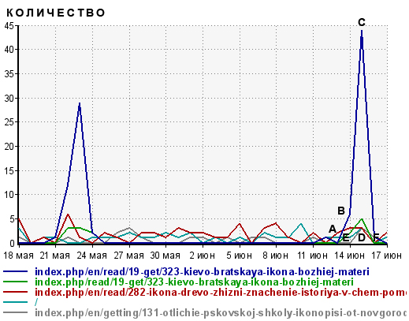

**Рис 17.** Число внешних переходов на страницу «[Киево-Братская икона БОЖИЕЙ МАТЕРИ](http://devotion.1gb.ru/index.php/en/getting/323-kievo-bratskaya-ikona-bozhiej-materi)» web-сайта «Святые иконописцы». Данные счетчика [https://www.liveinternet.ru](https://www.liveinternet.ru/)

Определяем **число внешних переходов** на «[Киево-Братская икона БОЖИЕЙ МАТЕРИ](http://devotion.1gb.ru/index.php/en/getting/323-kievo-bratskaya-ikona-bozhiej-materi)» по значениям из таблицы 1. **7+43+2=52 входа (оно равно и числу внешних посетителей страницы).**

Размер аудитории в это время 630 посетителей.

**Вклад внешних переходов на выбранную страницу в аудиторию ресурса - 52/630=0,083 (8,3% месячной аудитории ресурса пришли за 4 дня через эту страницу).**

Используем данные отчета «Количество посетителей с разных сайтов» для того чтобы отдельно определить долю посетителей, пришедших из поисковых систем (поисковый трафик), по закладкам и с иных ресурсов. 79,0% посетителей приходит из поисковых систем, 3.7% - по закладкам, а 17,3% - через оставшуюся часть Интернета. Тогда общее число посетителей поделится на три части 52*0,79= 41 (поисковый трафик); 52*0,037=2 (закладки); 52*0,173=9 (остальное).

**Вклад поискового трафика – 41/630=0,065 (6,5% месячной аудитории ресурса пришли за 4 дня поисковым трафиком благодаря этой странице).**

Аппроксимируем пик на рис.17 множеством, включающим три фигуры: трапецию EBCD, треугольники ABE и CDF. Вычисляем их площади. Для большей точности оперируем значениями из таблицы 1.

Определяем суммарную площадь фигур: (43+7)*1/2+7*1/2+43*1/2= 50.

Маленький треугольник в интервале 16-17 июня 2020 характеризуется высотой в 2 перехода и катетом 1 день. Его сложно показать на рисунке ввиду его размера. Площадь - 2*1/2=1.

**Внешний поток посетителей во время проявления интереса к выбранной публикации 51 вход*день.**

Из отчета «Основные показатели посещаемости» возьмем среднее время пребывания посетителя на сайте (1.21_+0.01мин). Из отчета «Число просмотров, совершаемых одним посетителем» выберем данное о вероятности просмотра одним посетителем одной страницы (0,77).

**Вычислим время, затрачиваемое на чтение страницы «[Киево-Братская икона БОЖИЕЙ МАТЕРИ](http://devotion.1gb.ru/index.php/en/getting/323-kievo-bratskaya-ikona-bozhiej-materi)»** посетителями, осуществившими внешние переходы, 0,77*52*(1,21_+0.01) мин = **48,4_+0,4 мин (Больше 48 минут непрерывного чтения страницы.)**

Используем данные отчета «Число просмотров, совершаемых одним посетителем» для приблизительной оценки чисел дополнительных просмотров посетителей, пришедших на страницу «[Киево-Братская икона БОЖИЕЙ МАТЕРИ](http://devotion.1gb.ru/index.php/en/getting/323-kievo-bratskaya-ikona-bozhiej-materi)». Вероятности 1-2 просмотров - 14.7%, 3-6 - 4.8%, от 7 до19 - 2.8%, от 20 до 49 - 0.7%, от 50 до 99-0%

Согласно этой статистике проводим расчеты.

Число посетителей делающих 1-2 просмотра – 52*0,147=8. Проведем оценку числа делаемых ими просмотров по минимуму. Пусть сделано по 1 просмотру. Тогда осуществлено 8 дополнительных просмотров.

Аналогично число посетителей делающих 3-6 просмотров – 52*0,048=2. Минимально произошло 6 дополнительных просмотров.

Число посетителей делающих от 7 до19 просмотров – 52*0,028=1 . Минимально осуществлено 7 дополнительных просмотра.

Число посетителей делающих от 20 до 49 – 52*0,007=0. Нет посетителей просматривающих такие количества страниц сразу.

**Итоговое число дополнительных просмотров может быть 8+6+7=21 или больше.** Поскольку порядка 21 страниц прочитано дополнительно - есть вероятность ожидать дополнительного появления постоянных посетителей.

Верхняя кривая на рис.15 подтверждает сильное влияние посетителей выбранной страницы на просмотры в целом. Верхняя кривая в июне 2020 г располагается на уровне в 1,7 раза выше.

Помимо поискового в веб-аналитике исследуют покупной (реклама), прямой, [реферальный](https://semantica.in/blog/chto-takoe-referalnyj-trafik.html)  трафики и трафик из социальных сетей [12]. (Веб-аналитика (*Web Analytics*) - совокупность инструментов и методов сбора, измерения и анализа поведения посетителей интернет-сайтов. Основная задача веб-аналитики - сбор статистических данных с помощью лог-анализаторов или сервисов-счетчиков и представление их в виде удобном для восприятия виде [13].)

Покупной трафик образует поток посетителей, приходящих на сайт через платные объявления или рекламные ссылки. Прямой трафик - поток посетителей, набирающих URL сайта. [Реферальный трафик](https://semantica.in/blog/chto-takoe-referalnyj-trafik.html) включает в себя переходы с других сайтов. Трафик из социальных сетей – поток посетителей через ссылки, размещенные в социальных сетях [12]. Имеет смысл исследовать те трафики (потоки посетителей) величины, которых значительны.

**Оценка вовлекающих в чтение страниц**

Количественные оценки вовлекающих в чтение статей предлагается проводить по *интенсивности* их *воздействия* – отношения числа входов на страницу к величине аудитории сайта в это время. Размер аудитории выбран эталоном сравнения, потому что эта величина варьируется меньше, чем число посетителей за день. Счетчик [https://www.liveinternet.ru](https://www.liveinternet.ru/) определяет ее, как число индивидуальных посетителей за 31 день. См. данные отчета «Размер аудитории».

Оценим интенсивность воздействия статьи «Иконописание - божественная профессия» в период 29 марта - 1 апреля 2020 г: 100 входов/ 698 посетителей = 0,143 вход/посетитель. Для статьи «[Штурм ада. Всех ли вывел из ада Христос?](http://devotion.1gb.ru/index.php/en/read/638-shturm-ada-vsekh-li-vyvel-iz-ada-khristos)» в период 16 - 22 апреля 2020 г получаются другие цифры: 90 входов/ 848 посетителей = 0,106 вход/посетитель. (Аудитория сайта «Святые иконописцы» в марте была – 698 посетителей, в апреле - 848 посетителей.) Одна статья за 4 дня, по сути дела, порадовала своей информацией 14% аудитории, а вторая за 7 дней – 10% аудитории. Оба материала были «замечены» читателями и свою функцию выполнили «прилично». (Дальнейшие наблюдения показали, что эти статьи и дальше были хорошо читаемы новыми посетителями ресурса.)

**Методика маркетингового исследования интереса посетителей к информации web-сайта предусматривает**:

- анализ статистики web-сайта, аналогичный анализу данных web-сайтов«Святые иконописцы» и «Жизнь во Христе» (приведен в пункте «Тщательный подбор статей и рубрик web-сайта»);

**-** количественные оценки пиков на графиках «Число внешних переходов на страницу A»: вклад внешних переходов на страницу A в аудиторию ресурса, внешний поток посетителей во время проявления интереса к публикации A, время, затрачиваемое на чтение страницы A, число дополнительных просмотров, осуществляемых посетителями, прошедшими через страницу A;

- определение статей, «поставляющих посетителей», и статей, помогающих удержать их интерес в дальнейшем;

- количественные оценки статей, вовлекающих в чтение;

- систематический подбор материалов перспективных тем, развивающих хорошо читаемые посетителями темы*,* а такжеразмещение их на web-сайте;

- рекламирование этих тем многими путями;

- регулярное скачивание со счетчика <https://www.liveinternet.ru> графиков посещаемости web-сайта в целом, графиков посещаемости точек входа, графиков просмотров конкретных страниц web-сайта и анализ полученной информации;

- в случае необходимости, добавление материалов новых перспективных тем для подтверждения их привлекательности, продолжая анализ получаемых графиков посещаемости;

- в случае необходимости, рекламирование дополнительными путями, продолжая анализ получаемых графиков посещаемости;

- по возможности выявить закономерности: между материалами повышенного спроса, между материалами ажиотажного спроса, материалами, вызывающими большой внешний поток посетителей во время проявления интереса к ним, между материалами, вовлекающими в чтение;

- использовать полученные закономерности при выборе перспективных тем.

Литература

1. Романенкова О.Н. «Интернет-маркетинг»:учебник для академического бакалавриата / под общ. ред. О. Н. Романенковой. — М.: Издательство Юрайт, 2015. — 288 с. — Серия: Бакалавр. Академический курс.
2. Катаев А.В., Катаева Т.М. «Интернет-маркетинг»: учебное пособие. – Ростов-на-Дону – Таганрог: Издательство Южного федерального университета, 2017. – 170 с.
3. Семочкина Е.В. «Анализ увеличения посещаемости сайта при применении бесплатных приемов». - Сб. трудов VIII-ой Международной науч.-техн. конф. Т.3 - Смоленск «Универсум», 2018.-с.238-243.
4. Зельдман Дж. «Web-дизайн по стандартам». М.: НТ Пресс, 2005. – 440 с.
5. Экслер А. «Создание и раскрутка сайтов в Интернете». М.: НТ Пресс, 2007. – 288 с.
6. Каллихан С. «Настольная книга по CSS. Готовые примеры и шаблоны»./ Стив Каллихан; пер. с англ. М.А. Голубева – М.: НТ Пресс, 2007. – 368 с. (Школа Web-мастерства)
7. Ши Д., Хольцшлаг М.Е. «Философия CSS-дизайна»./ Дейв Ши, Молли Е. Хольцшлаг; пер. с англ. А.А. Слинкина – М.: НТ Пресс, 2005. – 312 с. (Школа Web-мастерства)
8. Ривс Р. «Реальность в рекламе». М.: Библос, 2017. – 128 с.
9. Семочкина Е.В. «Анализ посещаемости сайтов в зависимости от тематики страниц на примере сайтов «Святые иконописцы» и «Жизнь во Христе». - Сб. трудов IX-ой Международной науч.-техн. конф. Т.2 - Смоленск, «Универсум», 2019.-с.326-330.
10. Семочкина Е. В. «Влияние пандемии COVID-19 на посещаемость страниц сайтов «Святые иконописцы» и «Жизнь во Христе» Электронный журнал «Вычислительные сети. Теория и практика» (Свидетельство о государственной регистрации средства массовой информации Эл № 77-4740 от 10.08.2001) [http://network-journal.mpei.ac.ru](http://network-journal.mpei.ac.ru/) BC/NW 2020 № 1 (36):7.2
11. «Маркетинговые исследования в интернете: особенности и преимущества» // Группа компаний «Открытые Медиа»: официальный сайт. - 2003-2021 гг. URL: <https://www.ovtr.ru/stati/marketingovye-issledovaniya-v-internet-jsobennosty-i-preimuchestva> (Дата обращения 02.02.2021)
12. «Что такое трафик в интернете» // «Студия поискового маркетинга «SEMANTICA»: официальный сайт. - 2020 г. <URL:https://semantica.in/blog/chto-takoe-trafik-v-internete.html> (Дата обращения 02.02.2021)
13. «Веб-аналитика для коммерческого сайта» // ООО «Торговый портал»: официальный сайт. - 2000-2021 гг. URL:<https://beseller.by/blog/web-analitika-dlya-kommercheskogo-sayta/> (Дата обращения 02.02.2021)